2
常微分方程式の数値解法
2-1. 常微分方程式
常微分方程式とは
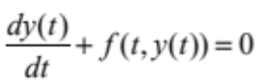
のように、1つの独立変数(この場合は)を持つ微分方程式のことである。これを解くことにより従属変数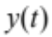を決定する。上式は1次の常微分方程式の一般形であり、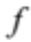が簡単な関数、例えば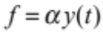であればは容易に積分することができて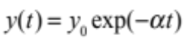などの解が解析的に求まる。ここでは正の定数、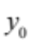は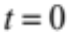でのの値である。次に、2次の常微分方程式の例として
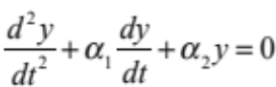
を考えよう。に加えて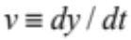を従属変数にとることで、上式は連立する一組の1次常微分方程式
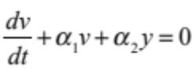
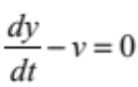
であらわすことが出来る。これから類推されるように、一般に次の常微分方程式は個の連立1次常微分方程式で表すことができ、ベクトル表記を用いると以下の様に書ける。
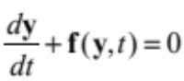
ここで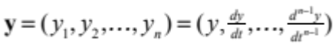、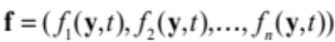である。数値的に式を解く技術はの場合とさほど変わらないので、以降ではの数値解法を考える。を形式的に→まで積分すれば
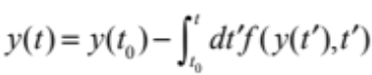
なる解を得るが、右辺第2項の積分を解析的に求められるのはの形がごく限られた場合のみである。その他の場合には計算機を用いて右辺第2項を数値的に評価することにより求められる、つまり計算機シミュレーションの出番となる。それを実現するための数値解法を以下に解説する。
2-2. Euler法
式のとの間を、微小な幅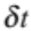を持つ複数の区間に分割する。と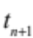に挟まれた番目の区間について、が微小であることを用いて以下のように近似する。
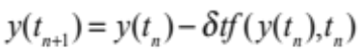
簡略化のために以後は以下のように表記する。
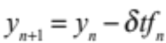
を繰り返し用いることで、初期値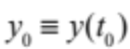から目的の値を得る方法をEuler法と呼ぶ。同様に表記した元々の微分方程式(2.5)式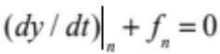と比較すると、Euler法は前進差分近似
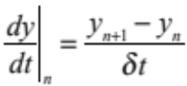
と同じであることが分かる。元々の微分方程式(2.5)をTaylor展開すると
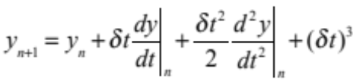
である。一方、Euler法では
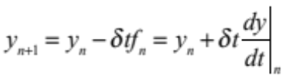 MERGEFORMAT
であるのでに関して2次以上の項に誤差が生じる。つまりEuler法の精度は1次である。
Euler法に限らず数値計算では微小区間の演算を多数回繰り返して目的の解を得るので、毎回発生する誤差の積算によって計算が破綻しならないように気をつけなければならない。破綻が起こらない場合にその解法は安定であるという。意味のあるシミュレーションを行うためには、用いた数値解法に対する安定条件を満たす必要がある。Euler法についてこれを検証してみよう。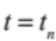において、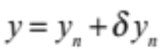のように誤差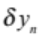を含むとする。この誤差を含めて式を書き直すと
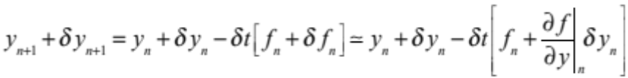
となる。これにを代入すると、以下のような次ステップへの誤差の伝搬を表す式を得る。
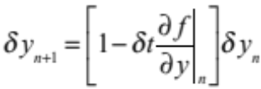
したがって誤差が次ステップに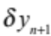として伝搬されたときに増幅されない条件は
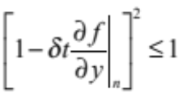
であり、これからEuler法の安定条件として、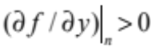かつ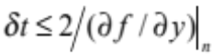 が得られる。なお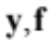が多変数（ベクトル）の場合、は
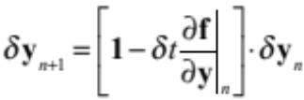
となり、行列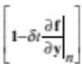の全ての固有値の絶対値が1以下の時に安定性の条件が満たされる。

- 指数減衰の式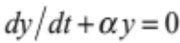を解く場合、Euler法の安定条件は以下の通りとなる。
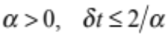
- 単振動の式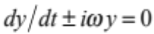を解く場合、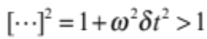となりEuler法では安定には解けない。
- 非線形の式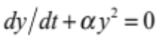を解く場合、Euler法の安定条件は
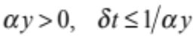
となり、刻々と変化するの値に依存するので注意が必要である。
2.3. Leap-Frog（かえるとび）法
Euler法では前進差分を用いたが、次式のように中心差分
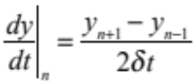
を用いて式を差分化することもできる。
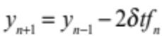
これをLeap-Frog法と呼ぶ。微分方程式を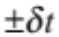でTaylor展開し、その両者の差である
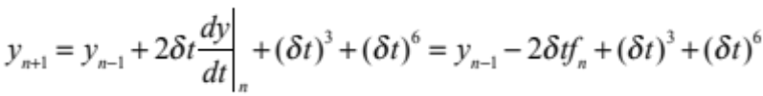
とを比較すると、に関して3次以上の項に誤差が生じている。つまりLeap-Frog法は2次の精度を有することが分かる。誤差を含めて式を書き直せば
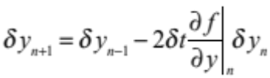
を得る。ここで、誤差伝搬係数を用いて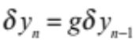、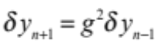と表せば、安定条件は
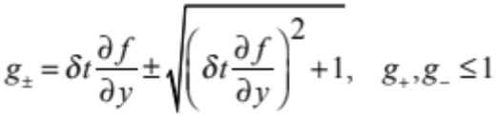
となる。

- 指数減衰の式を解く場合、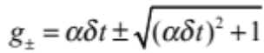となる。これより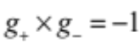となり、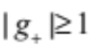または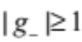とならざるを得ない。つまりLeap-Frog法では安定に解くことが出来ない。
- 単振動の式を解く場合、i)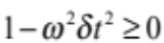であれば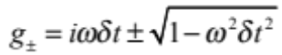、これより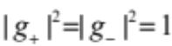となりかろうじて安定性を満たす。ii)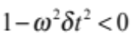 であれば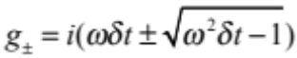、これよりとなり不安定。つまりLeap-Frog法で満たすべき安定条件はである。
2.4. Runge–Kutta法
精度と安定性のバランスに優れ、数値解析で非常によく使われる方法の１つに以下のRunge–Kutta法（2次）がある。
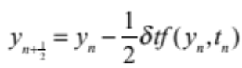
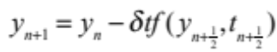
では、まず予備的にEuler法で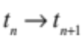の中間地点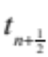へ歩を進める。(2.20)が主たるステップであり、ここでは中間地点で評価した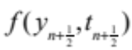を用いることで、Leap-Frog法でに進めている。主たるステップがLeap-Frog法なので、Runge–Kutta法（2次）もやはり2次の精度を有する。
前節同様に誤差を含めてを書き直せば
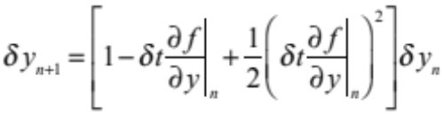
となるので、Runge–Kutta法（2次）の安定条件は以下の通りである。
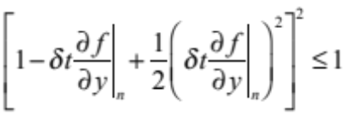

- 指数減衰の式を解く場合、Runge–Kutta法（2次）の安定条件は以下の通りとなる。
- 単振動の式を解く場合、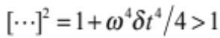となりRunge–Kutta法（2次）では安定には解けないように見える。しかし、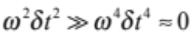でなので、Euler法よりはましである。

現実の問題では、計算ステップを更に増やして精度を向上させたRunge–Kutta法（4次）がよく使われる。その差分式は以下の通りであり、Taylor展開との比較から4次の精度を持つことがわかる。
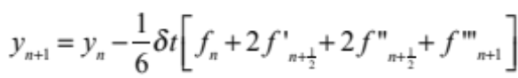
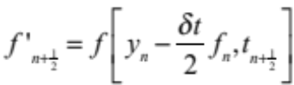
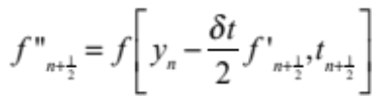
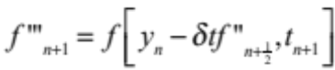

2.5. Predictor-Corrector法
Runge–Kutta法同様、精度と安定性のバランスに優れ、数値解析で非常によく使われる方法の１つにPredictor-Corrector法がある。主たる差分式は
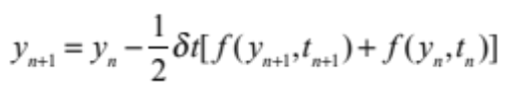
であるが、右辺に求めるべき変数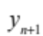が含まれるのでこのままでは解けない。このためをまずオイラー法
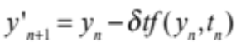
で予測(Predict)し、に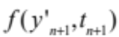を用いた次式で補正(Correct)する。
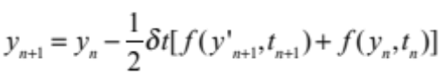
導出は省略するが、Runge–Kutta法（2次）と同等の精度と安定性を有する。
2.6. Symplectic法
これまでに紹介した数値解法では、程度の差こそあれの増大とともに数値的に得た解と真の解との間に乖離が起こる。この問題は、全エネルギーの保存が要請されるNewton力学系など、物理量の保存性が問題になる場合に特に注意が必要となる（安定性は誤差による数値的発散をおさえるものであり、真の解との乖離が小さく留まることを保証するものではない）。このような場合に有効な数値解析法がSymplectic法である。
わかりやすい例として、以下のハミルトニアン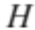で表される1次元調和振動子（運動量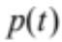、変位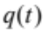）について保存性の問題を考える。
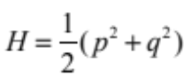
Hamiltonの運動方程式により、この調和振動子の運動は以下の常微分方程式に従う。
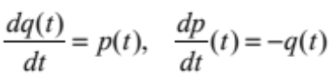
この式は解析的に解くことが出来て、その解は
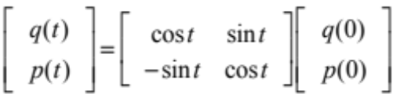
となる。これは面積を保存する写像、つまり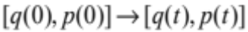のJacobiの行列を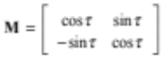とすると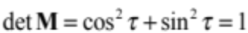である。この面積保存性の高次元への拡張
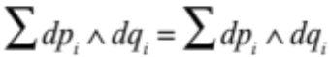
をSymplectic保存性と呼ぶ。力学ではこれを正準変換と呼ぶが、当然Hamiltonの運動方程式
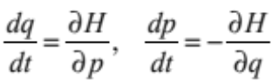
も正準変換であるので、その解はSymplectic性を持たなければならない。
この1次元調和振動子をまずはEuler法で数値的に解いてみよう。差分方程式は以下のようになる。
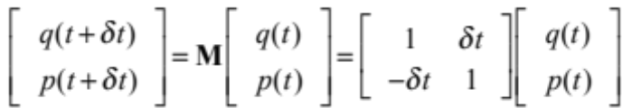
この場合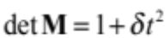となり、Symplectic性はの1次までしか保証されない。このため、
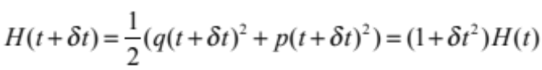
のように、本来保存すべき系の全エネルギー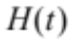が単調増加してしまう。
一方、4次のRunge–Kutta法では差分方程式は以下のようになる。
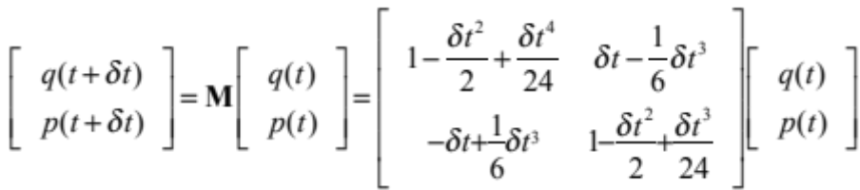
この場合は
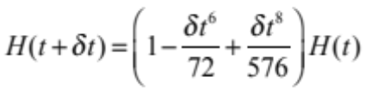
となりEuler法に比べると著しく改善されるものの、の微少な単調減少を引き起こしてしまう。
この様な挙動を改善するには、はじめからSymplectic性を満たした数値解析法を用いればよい。例えば、Euler法を改良して
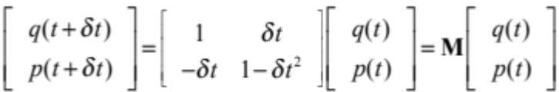
のような差分方程式を考えれば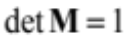となり、Symplectic性が満たされる。Symplectic性が正準変換と同じであることから、の差分方程式は元の調和振動子のハミルトニアンに近い、別のハミルトニアン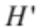にに対する厳密な解法になっていることが予測できる。つまり、本来のは保存しないものの、影のハミルトニアンであるが高精度で保存することが期待できる。実際、から
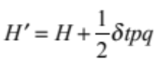
の厳密な保存を導くことができる。との差がの1次のオーダーであることから、式は1次のSymplectic法と呼ばれる。

補遺１）
任意のハミルトニアンについて1次のSymplectic法を導いてみよう。ただし、ここでは
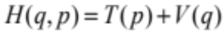
と変数分離できる場合のみを考える。とをまとめてと書くと、Hamilton方程式はリューヴィル演算子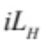を用いて
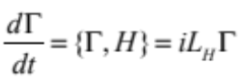
と書ける。ここで
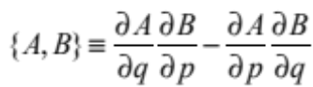
はPoisson括弧である。微分方程式を形式的に解いて
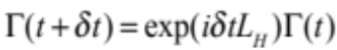
を得る。Liouville演算子は線形なので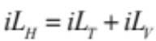であり、微小量について1次の精度で以下のように分解することができる。
この部分の近似を良くすればより次数の高いSymplectic法を系統的に導くことができる。例えば2次精度のものは以下の通り。
1次の精度の式を採用しての2次以上の項を全て無視すれば
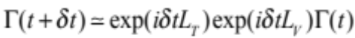
となり、これが1次のSymplectic法に他ならない。ここで登場する２つの演算子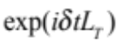 と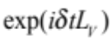はそれぞれハミルトニアンが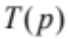と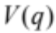のみで表される系に対するだけの時間発展を意味する。各々がSymplectic性を満たすことは明らかであるので、その合成写像もSymplectic性を満たす。またそれぞれの演算子による写像は位相空間での直線運動になり、その厳密な解は簡単に求まる。とを順番通りに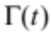に作用させると、最終的な合成変換は以下のように書き下すことが出来る。
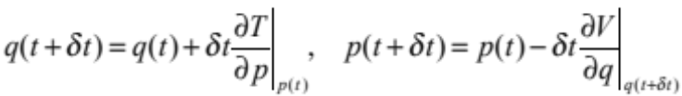
ハミルトニアンの変数分離ができる場合にはこのままの差分方程式が使えるが、分離できない場合には第1式の右辺に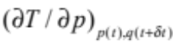 のように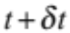の項が現れるので陰的解法が必要になる。

補遺２）
任意のハミルトニアンに対して作った1次のSymplectic法に対する影のハミルトニアンを導いてみよう。影のハミルトニアンを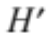と書けば、明らかに
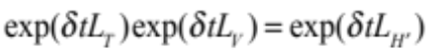
を満たすはずであり、これから
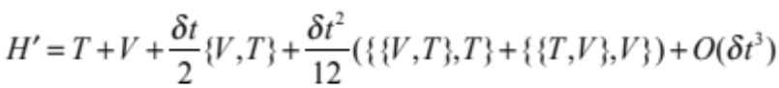
が求める影のハミルトニアンである。したがって調和振動子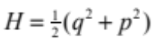の場合は
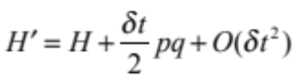
であり、非線形振動子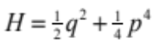の場合は
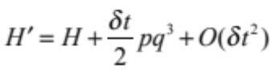
となることがわかる。を証明するにはBaker-Campbell-Hausdorffの公式
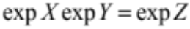
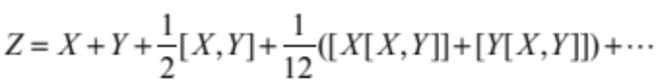
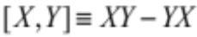
を用いる。

